应用场景
硬件/整机信息：全平台（海光、兆芯、鲲鹏920、飞腾、海思麒麟、龙芯）
CPU架构：ALL（海光、兆芯、鲲鹏920、飞腾、海思麒麟、龙芯）
OS版本信息：桌面专业版
打印机型号：汉光科技BMF6300一体机

问题现象
汉光bmf6300一体机（网络连接方式）不可以扫描，安装适配清单的驱动（与汉光厂家光盘提取的一样）后启动器有生成汉光扫描软件，但是打开软件只显示初始化窗口，不会弹出扫描主窗口，商店下载扫描易和命令安装xsane都提示找不到设备。

问题分析
1、首先排查驱动包是不是正确且完整的，以及是否正确的安装，经排查后发现一切正常；
2、打开驱动包查看里面的文件，发现有etc目录，怀疑其中有扫描软件相关的配置文件，果然发现了其中的sane.d目录下有文件hgbmf6000：
驱动包解压后的目录路径
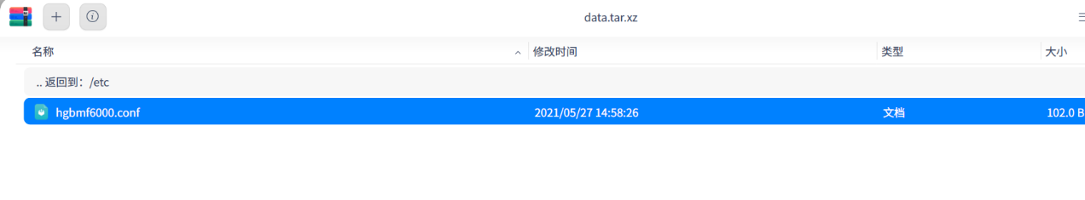
驱动包配置文件名称
3、查看文件的内容，推测就是扫描软件的配置文件，里面包含有usb和网络扫描两种模式，网络模式使用注释的方式给出了例子：
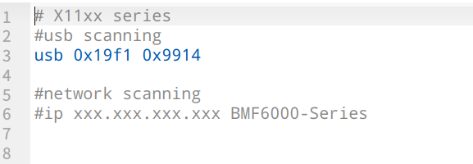
驱动包配置文件内容明细
综上分析，问题原因大概就是没配置网络扫描模式导致的问题，果然在配置网络扫描模式后打开扫描软件，可以正常搜索出设备，弹出了主窗口。

解决方案
在/etc/sane.d/hgbmf6000文件中手动配置网络模式，添加对应汉王设备IP信息，即可正常通过扫描软件识别此设备：
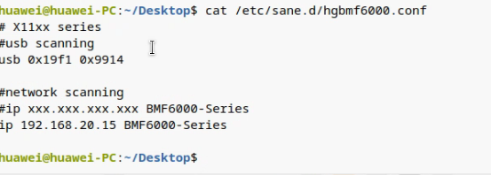

©统信软件技术有限公司。访问者可将本网站提供的内容或服务用于个人学习、研究或欣赏，以及其他非商业性或非盈利性用途，但同时应遵守著作权法及其他相关法律的规定，不得侵犯本网站及相关权利人的合法权利。除此以外，将本网站任何内容或服务进行转载，须备注：该文档出自【faq.uniontech.com】统信软件知识分享平台。否则统信软件将追究相关版权责任。

